Раздел: Ценности: Дружба и любовь. Школа: КГУ общая средняя школа № 47
Дата: ФИО учителя: Нурметова Шахноза Рахмантаевна
Класс: 5 Количество отсутствующих:
присутствующих:
Тема урока |  | Дружба –это дар
Цели обучения |  | C.3. понимать основное содержание произведений фольклора и литературы, фрагментов, содержащих знакомые лексические и грамматические единицы, определять тему.  Г.1 владеть словарным запасом, включающим синонимы, омонимы, антонимы.
Цели урока |  | Все учащиеся смогут: понимать основное содержание произведении литературы , содержащих знакомые лексические и грамматические единицы;
Большинство учащихся смогут: определять тему и основную идею;
Некоторые смогут: владеть словарным запасом, включающим синонимы, антонимы, омонимы.
Языковая цель |  | Учащиеся могут: правильно использовать глаголы с зависимыми словами в нужных формах, определяя в них синонимы, антонимы, омонимы.  Ключевые слова и выражения: дружба, дар, дарить,радость,радоваться, помощь, помогать другу,настоящий друг, дружить честно.  Полезные фразы для диалога/письма:  - Что такое дружба?  - Что значит слово «дружить»?  Настоящий друг тот, кто тебе помогает...
Критерии оценивания |  | понимает основное содержание произведений литературы, содержащих знакомые лексические и грамматические единицы;
 |  | создаёт тексты (письмо, дневник, стихотворение, сказка), используя элементы разговорного и художественного стилей.
 |  | анализирует содержание небольших произведений; использует глаголы с зависимыми словами в нужных формах, определяя в них синонимы, антонимы, омонимы.
Привитие ценностей |  | Ценить и беречь дружбу, понимать значение слов «дружба в жизни человека», привить взаимное доверие и уважение.
Межпредметные связи |  | самопознание, казахский язык, английский язык
Предыдущее обучение: |  | Учащиеся знакомы с антонимами, синонимами, с глаголом – как часть речи. Учащиеся приобрели навыки умения слушать, понимать и оценивать содержание аудиовизуальных материалов и различных текстов.
Запланирован-ные этапы урока |  | Запланированная деятельность на уроке | Ресурсы
Начало урока  Психологический настрой  2мин.  3мин.  2мин.  5мин.  Середина урока  3 мин.  8 мин. |  | I. Организационный момент.  Создание коллаборативной среды.  Учитель приветствует учащихся на трех языках: казахском, русском, английском.  Психологический настрой «Дарю лучик солнца!»  Я держу в ладошках солнце  Я дарю его друзьям  Улыбнитесь- это просто  Лучик солнца – это Вам!!!  И всем дарю теплоту, улыбку  Улыбайтесь друг другу!  Объединение в группы (Учащимся предлагается взять шарики оранжевого и синего цветов, разделиться на две группы, выбирая шарики. Оценщикам раздаются оценочные бланки, где они контролируют и ставят плюсы)  Правила групповой работы повторяют по постеру ( На доске нарисован постер с иллюстративными рисунками, помогающий повторению правил работы в группе и сразу распределяются роли в группах)  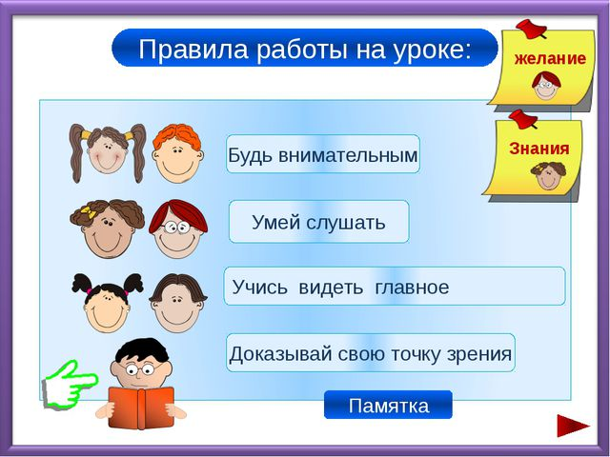  (Выбрать роли в группе: лидер, оценщик и спикер, каждому раздаются оценочные бланки, в которых они фиксируют ответы, ставя плюсы).  Стратегия « Назови одним словом»  (проверка домашнего задания)  Задание:1. Назовите утверждения одним глаголом  2.Составить предложения с данными глаголами  1.Выравнивать горячим утюгом. (гладить)  2. Существовать, находиться в процессе жизни (жить)  5. Сбиться с пути , потерять дорогу. (заблудиться)  6.Передвигаться по воздуху. (летать)  Критерии Дескриптор  - Назвать утверждения одним глаголом - Называет утверждения одним глаголом  - Уметь употреблять глаголы - Умеет употреблять глаголы  - Составить предложения - Составляет предложения  ФО Поощрение словами «Умница! Молодец!»(Оценщик фиксирует в оценочном бланке)  Стратегия « Анаграмма»(для прогнозирования темы)  Задание: 1.Какое слово зашифровано: РАДБУЖ? 2.Расставить буквы так, чтобы получилось слово.  Обратная связь ФО словесное поощрение «Молодец! Ты самый лучший!»(Оценщик фиксирует в оценочном бланке)  Стратегия «Штормовой ветерок» ( данная стратегия способствует определению темы урока)  Задание:1.Ответить на вопросы, формулируя свои ответы  2. Сравните свои ответы с толкованием этих слов в толковом словаре  - Что такое дружба?  Дружба - близкие отношения, основанные на взаимном доверии, привязанности, общность интересов.  - Что значит дружить?  Дружить – вместе радоваться и вместе делить горе, делать добро друг другу, быть отзывчивым, чутким, верным, никогда не предавать, помогать и доверять друг другу.  Толкования слов в словарях русского языка  Дружба – это близкие отношения, основанные на взаимном доверии, привязанности, общности интересов. (Ожегов С.И.)  Дружба – взаимная привязанность двух и более людей, бескорыстная, основанная на любви и уважении. (Даль В.И.) | «Дарю лучик солнца»  Цветные шарики  Правила работы в группе  https://infourok.ru  Учебник стр104  Приложение №1  Толковый словарь  русского языка  С.И.Ожегов  ozhegov.org копия  Словарь русского языка  В.И.Даль
4 мин.  5 мин.  Конец урока  3 мин. |  | ФО «Сигнальные карточки»  Стратегия «Словарный ключик»  Эта стратегия расширяет знания учащихся, повышает интерес к изучению языков.  Дружба – достық – friendship  Друг – Дос – friend  Дружить – достасу – friends with  ФО словесное : Молодец! Ты самый лучший!  ( заполняется оценочный бланк)  Групповая работа  Дифференцированные задания  Стратегия «Шкатулка» Данная стратегия используется для осмысления новой темы  Задание 1. Для учеников А  Послушайте аудиозапись  - Определите основную мысль стихотворения  - Нравиться ли тебе дружить с другими детьми? Почему?  - Почему мы больше всего обижаемся на друзей?  Дескрипторы:  - Определяет основную мысль стихотворения.  - Высказывает мнение о детях.  - Объясняет причину обид на друзей.  Задание 2 Для учеников Б  Подберите к слову дружить антонимы , синонимы  Дескрипторы:  - Подбирает к слову дружить антоним.  - Подбирает к слову дружить синоним.  Стратегия «Собери пословицу»  Задание3. Ученики С  Допиши и объясни смысл пословиц, проверь свои записи по ключу)  Нет друга ищи, а нашёл-…  Не имей сто рублей , а имей…  Дескрипторы:  1.Дописывает конец пословицы  2.Объясняет смысл пословицы  3.Проверяет свои записи по ключу.  ФО «Взаимооценивание»(работа проверяется в паре) | Словарь иностранных слов  www.megaslov.ru  Толстые и тонкие вопросы  «В мире пословиц»  автор Пономарёва Г.И.  www.poslovitza.ru
Рефлексия  5 мин.  Оценивание  Домашнее задание |  | Рефлексия «Плюс-минус-интересно».  № фио №1 №2 №3 №4 №5  1  2  3  4  5  Оценивание по оценочному бланку.  Подведение итогов.  Обратная связь  Две звезды и одно пожелание.  Выучить одно стихотворение о дружбе. Составьте синквейн к слову дружба.
Дополнительная информация
Дифференциация  Как вы планируете поддерживать учащихся | Оценивание  Как вы планируете увидеть приобретенные знания учащихся | Межпредметные связи  Соблюдение СанПиН  ИКТ компетентность  Связи с ценностями
- Дифференцированное задание  Задание 1. Для учеников А  Послушайте аудиозапись  - Определите основную мысль стихотворения  - Нравиться ли тебе дружить с другими детьми?Почему?  3. Почему мы больше всего обижаемся на друзей?  Задание 2 Для учеников Б  Подберите к слову дружить антонимы , синонимы  Стратегия «Собери пословицу»  Задание3. Ученики С  Допиши и объясни смысл пословиц, проверь свои записи по ключу)  Нет друга ищи, а нашёл-…  Не имей сто рублей , а имей… | Взаимооценивание  Формативное оценивание  Раздаточные талоны, оценочный бланк,  Стратегия  «2 звезды и 1 пожелание».
Рефлексия по уроку
Были ли цели урока/цели обучения реалистичными? Все ли учащиеся достигли ЦО? Если нет, то почему? Правильно ли проведена дифференциация на уроке? Выдержаны ли были временные этапы урока? Какие отступления были от плана урока и почему?
Общая оценка
Какие два аспекта урока прошли хорошо (подумайте как о преподавании, так и об обучении)?
1:

2:
Что могло бы способствовать улучшению урока (подумайте как о преподавании, так и об обучении)?
1:

2:

Что я выявил(а) за время урока о классе или достижениях/трудностях отдельных учеников, на что необходимо обратить внимание на последующих уроках?

